**Skúška ZOOP**

1. Úloha

Singleton je jediná inštancia triedy, ktorej podmienky sú privátny konštruktor a static metóda. V mojom projekte som to využil nasledovne:

1. Úloha

Diagramové vyjadrenie rozhrania v mojom projekte:

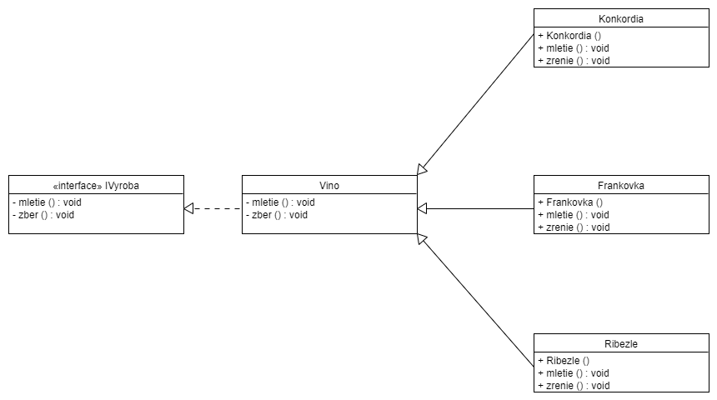

IVyroba je rozhranie, trieda Vino ho implementuje a následne rôzne triedy vín ho využívajú.

Rozhranie

Implementácia rozhrania

A následné využitie

1. Úloha

Polymorfizmus vieme uplatniť pri preťažovaní tried, kedy metódy v Parent triede sa dedia do Child tried a môžu byť využité rôznymi spôsobmi. Ja to v mojom projekte využíivam pri vyššie spomenutých vínach. Mám tri rôzne triedy pre vína ktoré sa rôzne správajú pri metóde mletie(). Môžete si to všimnúť vyššie v druhej úlohe kde mam screenshoty všetkého dôležitého kódu. Sú to triedy Vino, Frankovka, Konkordia a Ribezle.

